MANUAL TÉCNICO

DESARROLLO DE APLICACION WEB Y APP PARA EL LA GESTION DE LA PRODUCCION AGROPECUARIA EN FINCAS DE PEQUEÑOS Y MEDIANOS PRODUCTORES
Documento guía que deben elaborar y completar cada grupo

Campo | Información
Programa | Técnico en Programación de Software
Proyecto | Desarrollo de una aplicación web y móvil para la gestión de la producción agropecuaria en fincas de pequeños y medianos productores
Integrantes | Samuel Gomez Lesmes / Luis Alejandro Galvis Gutierrez / Michael Stidh Lozano Perez
Institución | Colegio Técnico Palermo I.E.D. – SENA, Centro de Diseño y Metrología
Versión del manual | 1.0
Fecha | 2026

Contenido
Sistema web para la inscripción y organización de torneos deportivos intercursos 1
1. Propósito del manual técnico 4
1.1 Alcance técnico que debe quedar documentado 4
1.2 Criterios de presentación 4
2. Identificación técnica del producto 5
3. Arquitectura del sistema 5
4. Módulos funcionales implementados 5
4.1 Descripción técnica por módulo 6
5. Requisitos técnicos del entorno 7
5.1 Requisitos de software 7
5.2 Requisitos de hardware 7
6. Instalación y configuración del ambiente 7
6.1 Preparación del equipo 7
6.2 Instalación del entorno de ejecución 8
6.3 Obtención del código fuente 8
6.4 Instalación de dependencias 8
6.5 Configuración de variables 8
6.6 Configuración de la base de datos 8
6.7 Inicio del sistema 8
6.8 Verificación inicial 8
7. Estructura del código fuente 9
8. Base de datos 9
8.1 Modelo entidad-relación final 9
8.2 Diccionario de datos técnico 9
8.3 Script de creación y carga 9
8.4 Conexión del sistema a la base de datos 10
9. Requerimientos no funcionales y seguridad 10
9.1 Controles mínimos a documentar 10
10. Pruebas técnicas 10
11. Despliegue y puesta en funcionamiento 11
11.1 Acceso desde dispositivos móviles 11
12. Respaldo y recuperación 11
13. Mantenimiento técnico 12
13.1 Mantenimiento preventivo 12
13.2 Mantenimiento correctivo 12
13.3 Mantenimiento evolutivo 12
14. Solución de problemas frecuentes 12
15. Documentación del código 12
16. Control de versiones y entrega técnica 13
17. Lista de verificación antes de entregar 13
18. Rúbrica sugerida de evaluación del manual técnico 14
19. Anexos técnicos 14

1. Propósito del manual técnico
Este manual técnico debe documentar de forma reproducible cómo está construido, configurado, instalado, probado, desplegado y mantenido el sistema Balance Agropecuario. Su propósito es permitir que otro desarrollador o técnico pueda comprender la solución y ponerla en funcionamiento sin depender de explicaciones verbales del grupo.
El proyecto desarrolla una aplicación para la gestión de la producción agropecuaria, que permite administrar usuarios, registrar animales, controlar su peso, alimentación, medicamentos, vacunación, historial y producción, además de consultar información y generar reportes. El manual técnico debe concentrarse en la implementación real de estas funciones y en las evidencias del producto construido.
IMPORTANTE: no se deben inventar tecnologías ni componentes. Para Balance Agropecuario se deben confirmar las tecnologías realmente utilizadas en la versión final del sistema, como PHP, HTML5, CSS3, JavaScript, MySQL, SQL, PDO, Apache y XAMPP, y corregir o eliminar cualquier tecnología que finalmente no corresponda al proyecto.

1.1 Alcance técnico que debe quedar documentado
- Arquitectura general del sistema.
- Tecnologías utilizadas.
- Requisitos de software y hardware.
- Instalación y configuración del ambiente.
- Estructura del código fuente.
- Módulos funcionales.
- Base de datos y sus relaciones.
- Conexión entre PHP y MySQL.
- Reglas de seguridad y acceso.
- Pruebas técnicas.
- Procedimiento de despliegue.
- Respaldo y recuperación.
- Mantenimiento.
- Solución de problemas.
- Control de versiones y entrega técnica.

1.2 Criterios de presentación
Criterio | Exigencia
Redacción | Técnica, clara, precisa y en tercera persona o estilo impersonal..
Evidencias | Cada procedimiento debe incluir capturas legibles y numeradas cuando corresponda.
Código | Mostrar únicamente fragmentos relevantes; el código completo se entrega como anexo o repositorio.
Diagramas | Deben corresponder a la implementación final, no solo al diseño inicial.
Versiones | Registrar versiones exactas de herramientas, librerías, motor de base de datos y entorno.
Pruebas | Toda prueba debe indicar precondición, pasos, resultado esperado, resultado obtenido y estado..
Actualización | El manual debe coincidir con la última versión funcional entregada del proyecto.

2. Identificación técnica del producto
Elemento | Información que debe registrar el estudiante
Nombre del Sistema | Balance agropecuario.
Versión | 1.0
Tipo de aplicación | Aplicación web para gestión de la producción agropecuaria
Usuarios | Productores/usuarios y administradores.
URL o ambiente | Local mediante XAMPP
Repositorio | Enlace al repositorio del proyecto, si existe.
Base de datos | MySQL, balance_agropecuario
Responsables | Samuel Gomez Lesmes: Programador, Luis Alejandro Galvis Gutierrez: Diseñador, Michael Stidh Lozano Perez: Analizador

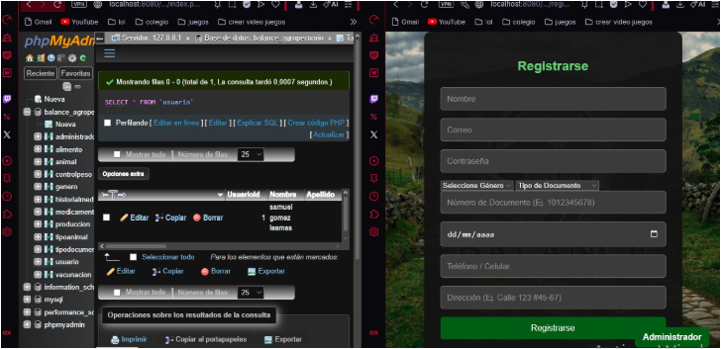
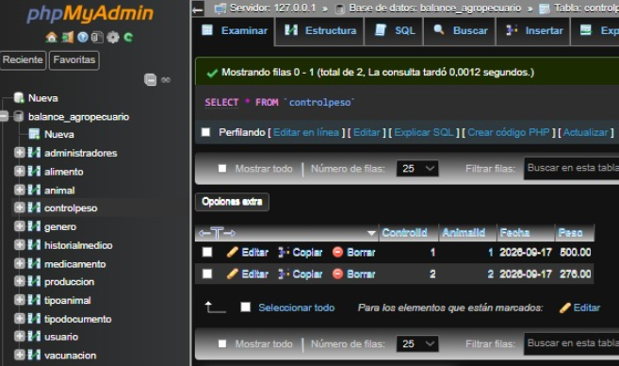
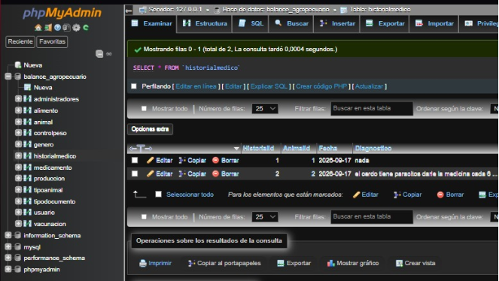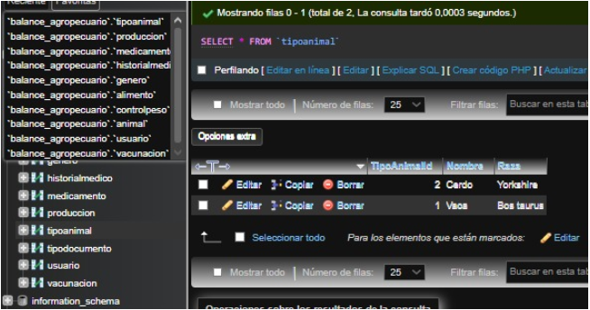
Pantalla principal del sistema Balance Agropecuario.
Versión: 1.0
Fecha de la evidencia: 27/09/2026

3. Arquitectura del sistema
Balance Agropecuario utiliza una arquitectura basada en una interfaz web, un servidor que procesa las solicitudes y una base de datos para almacenar la información.
Componente | Qué debe documentarse
Cliente / Front-end | Está desarrollado con HTML5, CSS3 y JavaScript. Permite mostrar las páginas, formularios, botones y elementos de interacción.
Back-end / lógica | Está desarrollado en PHP. Procesa los datos enviados por los usuarios, ejecuta las operaciones y se comunica con MySQL.
Base de datos | MySQL almacena la información de usuarios, animales, peso, alimentación, medicamentos, vacunación, historial y producción.
Servidor / hosting | Apache mediante XAMPP permite ejecutar el sistema en el ambiente local.
Servicios externos | PHP utiliza PDO para comunicarse con MySQL.
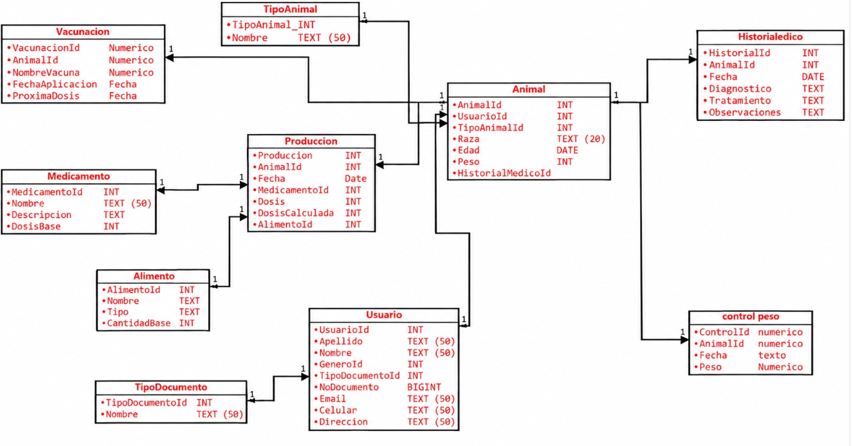
El recorrido de una solicitud en Balance Agropecuario comienza cuando el usuario realiza una acción en la aplicación web, como registrar un animal, ingresar su peso o consultar su historial. La interfaz, desarrollada con HTML, CSS y JavaScript, recibe los datos y envía la solicitud al servidor mediante el archivo PHP correspondiente.
Posteriormente, PHP procesa la solicitud, valida la información y utiliza PDO para conectarse a la base de datos MySQL mediante el archivo conexion.php. Según la operación solicitada, el sistema almacena, modifica o consulta los datos en las tablas correspondientes, como Animal, ControlPeso, Produccion, Medicamento, Alimento, Vacunacion e HistorialMedico.
Finalmente, la base de datos devuelve el resultado de la operación al servidor PHP, que procesa la respuesta y la envía a la interfaz para informar al usuario si la acción se realizó correctamente o si ocurrió algún error. De esta manera, el sistema permite gestionar y consultar de forma organizada la información de la producción agropecuaria.

4. Módulos funcionales implementados
El Proyecto Balance agropecuario incluye requerimientos funcionales para registro de usuarios, inicio de sesión, administración de torneos y otras operaciones. En el manual se debe registrar únicamente lo que esté implementado y funcionando en la versión final.
Código | Módulo / función | Rol | Estado | Evidencia técnica requerida
RQF001 | Registro de usuarios | Productores / Administradores | Implementado | Código de registro y validación de usuarios.
RQF002 | Inicio de sesión | Productores / Administradores | Implementado | Código de autenticación y manejo de sesiones.
RQF003 | Registro de los animales. | Productores | Implementado | Código y estructura de la base de datos para animales.
RQF004 | Registro de peso | Productores | Implementado | Código y tabla ControlPeso.
RQF005 | Control de alimentacion | Productores | Implementado | Código y tabla Alimento.
RQF006 | Calculo de dosificacion | Productores | Implementado | Algoritmo de cálculo de dosificación.
RQF007 | Registro de medicamentos | Productores | Implementado | Codigo y table Medicamento.
RQF008 | Consulta del historial | Productores / Administradores | Implementado | Código de consulta de historial y tabla HistorialMedico.
RQF009 | Generacion de reportes | Productores / Administradores | Por verificar | Código generación de reportes.
RQF010 | Notificaciones | Productores | Por verificar | Código de gestión de notificaciones.
RQF011 | Gestion de datos | Administradores | Implementado | Codigo del panel y permisos de administrador

4.1 Descripción técnica por módulo
Para cada módulo implementado, repetir la siguiente ficha:
Campo | Contenido esperado
Nombre del módulo | Registro de usuarios
Objetivo técnico | Registrar productores y administradores en el sistema.
Entradas | Nombre, correo electrónico, contraseña y rol.
Proceso | Validacion de datos, verificacion de correo unico y almacenamiento en la base de datos
Salidas | Respuesta, pantalla, registro o mensaje de error al registrar
Archivos implicados | Registro.php, Usuario.php,  Conexion.php.
Tablas implicadas | usuarios
Errores controlados | Cantidad inválida, unidad incorrecta, datos incomple
Evidencia | Capturas y/o fragmento de código relevante del registro.
Nombre del módulo | Autenticación de usuarios.
Objetivo técnico | Validar el acceso al sistema según el rol.
Entradas | Correo y contraseña.
Proceso | Comprobaciones de credenciales cifradas y creacion de sesion
Salidas | Respuesta, pantalla, acceso o mensaje de error al iniciar sesion
Archivos implicados | Login.php,  Sesion.php.
Tablas implicadas | usuarios
Errores controlados | Usuario inexistente o contraseña incorrecta.
Evidencia | Capturas de pantalla Código de relevante de iniciar sesiones.
Campo | Contenido esperado
Nombre del módulo | Gestión de animales
Objetivo técnico | Permitir el registro y almacenamiento de la información básica de cada animal.
Entradas | Nombres, especie perteneciente, raza, edad e identificación.
Proceso | Validaciones y validaciones de datos en la nube de almacenamiento.
Salidas | Respuesta, pantalla, registro de animal guardado correctamente.
Archivos implicados | AnimalRegistro.php, GuardarAnimal.php y ModificarAnimal.php
Tablas implicadas | Animal, TipoAnimal,  Genero, Usuario.
Errores controlados | Datos incorrectos o datos duplicados de los animales
Evidencia | Capturas y codigo relevante del registro del animal.
Campo | Contenido esperado
Nombre del módulo | Control de peso
Objetivo técnico | Llevar los seguimientos del crecimiento de los animales.
Entradas | dentificación del animal, peso en kilogramos y fecha del registro.
Proceso | Validaciones, registros y actualizaciones del peso.
Salidas | Respuesta, pantalla e historiales del peso del animal,
Archivos implicados | Funciones del registro y consultas del peso de los animales.
Tablas implicadas | Animal,  ControlPeso
Errores controlados | Casos de valores o datos invalidos de los animals.
Evidencia | Capturas y fragmento de código relevante del control del peso.
Nombre del módulo | Control de alimentacion
Objetivo técnico | Registrar el suministro de alimento proporcionado a los animales.
Entradas | Animal, tipo de alimento, cantidad, unidad de medida y fecha.
Proceso | Validacion de informacion y almacenamiento del registro de alimentacion del animal.
Salidas | Registro de alimentacion disponible para consulta y seguimiento.
Archivos implicados | Funciones relacionadas con los registros de alimentación.
Tablas implicadas | Animal,  Alimento.
Errores controlados | Cantidad inválida, unidad incorrecta, datos incompletos o animal no registrado..
Evidencia | Capturas y código relevante delcontrol de la alimentacion.
Campo | Contenido esperado
Nombre del módulo | Cálculo de dosificación
Objetivo técnico | Determinar la dosis de medicamento de acuerdo con el peso del animal y el factor de dosificación establecido.
Entradas | Peso del animal y factor de dosificación.
Proceso | El sistema aplica la regla de negocio definida para obtener automáticamente la dosis correspondiente.
Salidas | Respuesta, pantalla, resultado de dosis calculada para el animal.
Archivos implicados | Funciones o código encargado del cálculo de dosificación.
Tablas implicadas | Animal, ControlPeso,  Medicamento.
Errores controlados | Peso inexistente, valor inválido o factor de dosificación no disponible.
Evidencia | Capturas y fragmento de código relevante del calculo de dosificacion.
Campo | Contenido esperado
Nombre del módulo | Gestión de medicamentos
Objetivo técnico | Registrar los medicamentos administrados a cada animal y conservar su información para seguimiento.
Entradas | Animal, nombre del medicamento, dosis y fecha de aplicación.
Proceso | El sistema valida los datos y almacena el medicamento asociado al animal correspondiente.
Salidas | Registro del medicamento disponible en el historial del animal.
Archivos implicados | Funciones de gestión de medicamentos.
Tablas implicadas | Animal, HistorialMedico,  Medicamento.
Errores controlados | Datos incompletes, animal inexistente o dosis invalida
Evidencia | Capturas y fragmento de código relevante de la gestion de medicamentos.
Nombre del módulo | Historial del animal.
Objetivo técnico | Permitir la consulta organizada de la información clínica y nutricional registrada.
Entradas | Identificación de los animales y rangos de fechas indicadas.
Proceso | Realizar consultas sobre los registros relacionados con el animal y aplica los filtros seleccionados.
Salidas | Información histórica de peso, alimentación, medicamentos y demás registros disponibles.
Archivos implicados | Funciones de consulta y visualización del historial..
Tablas implicadas | Animal, ControlPeso, Alimento, Medicamento, HistorialMedico.
Errores controlados | Animal no encontrado, rango de fechas inválido o ausencia de registros.
Evidencia | Capturas y fragmento de código relevante para obtener el historial.
Campo | Contenido esperado
Nombre del módulo | Generación de reportes
Objetivo técnico | Procesar la información registrada y generar reportes de crecimiento y control.
Entradas | Informacion de los animales y periodo seleccionado.
Proceso | El sistema consulta los datos correspondientes, organiza la información y genera el reporte
Salidas | Reporte del control y crecimiento del reporte en formato PDF.
Archivos implicados | Funciones encargadas de consulta y generación del reporte.
Tablas implicadas | Animal, ControlPeso, Alimento, Medicamento, Produccion
Errores controlados | Periodo inválido, información insuficiente o ausencia de registros.
Evidencia | Capturas y fragmento de código relevante del PDF del reporte generado.
Campo | Contenido esperado
Nombre del módulo | Notificaciones de medicación
Objetivo técnico | Generar alertas relacionadas con la aplicación programada de medicamentos.
Entradas | Correo del usuario, medicamento, fecha y hora programada.
Proceso | El sistema identifica la programación de la medicación y gestiona el envío de la alerta correspondiente.
Salidas | Notificación y aviso enviado al correo electrónico del usuario.
Archivos implicados | Funciones relacionadas con notificaciones y medicamentos.
Tablas implicadas | Medicamento, Animal  , Usuario.
Errores controlados | Correo inválido, datos de programación incompletos o error en el envío.
Evidencia | Capturas y fragmento de código relevante delenvio de notificaciones.
Nombre del módulo | Administración y gestión de datos
Objetivo técnico | Permitir que los administradores gestionen los registros del sistema manteniendo el control de acceso y la trazabilidad.
Entradas | Registros seleccionados y datos modificados por el administrador.
Proceso | Verificacion de los permisos del administrador y permite modificar los registros autorizados, manteniendo el control de los cambios.
Salidas | Información actualizada y registros administrados.
Archivos implicados | administrador.php,panelAdministrador.php y archivos de gestión administrativa.
Tablas implicadas | administradores, Usuario, Animal y demás tablas administradas.
Errores controlados | Usuario sin permisos, registro inexistente o modificación no válida.
Evidencia | Capturas y fragmento de código relevante del panel de admnistrador y gestion de datos.

5. Requisitos técnicos del entorno

5.1 Requisitos de software
El proyecto base relaciona Windows 10/11, MySQL, HTML5, CSS3, JavaScript, PDO, XAMPP, Apache y visual studio code.
Software / herramienta | Versión exacta | Uso dentro del proyecto | Obligatorio / opcional
Sistema operativo | Windows 10/11 | Desarrollo y ejecución del sistema. | Obligatorio
Editor o IDE | Visual Studio Code | Edición y desarrollo del código fuente. | Obligatorio
Servidor local/web | Apache mediante XAMPP | Ejecución del servidor web y archivos PHP. | Obligatorio
Motor de base de datos | MySQL | Almacenamiento y gestión de la información del sistema. | Obligatorio
Lenguaje de back-end | PHP | Procesamiento de datos y logica del servidor | Obligatorio
HTML5 / CSS3 / JavaScript | Versión utilizada en el proyecto | Desarrollo de la interfaz y funcionalidades del sistema web. | Obligatorio
Framework/librerías | No especificadamente | No se identifica un framework obligatorio en la implementación analizada. | Según implementación
Navegadores probados | Chrome / Firefox / Edge | Acceso y comprobación de compatibilidad del sistema web. | Obligatorio

5.2 Requisitos de hardware
Recurso | Mínimo probado | Recomendado | Observaciones
Procesador | Equipo compatible con XAMPP y Visual Studio Code | Procesador de 2 núcleos o superior | Basado en el equipo utilizado para el desarrollo.
Memoria RAM | 4 GB | 8 GB o superior | Permite ejecutar simultáneamente el servidor local, navegador y editor.
Almacenamiento | 10 GB disponibles | 20 GB o más | Espacio para código, XAMPP, base de datos y respaldos.
Conectividad | Red local o Internet | Conexión estable a Internet | Necesaria según el entorno de uso y acceso al sistema.
Dispositivo cliente | PC o dispositivo móvil compatible | PC, tablet o celular | El sistema web debe poder consultarse desde dispositivos compatibles.

Los requerimientos de hardware del documento base deben validarse con el entorno real. No es recomendable conservar especificaciones de servidor sobredimensionadas si el proyecto se ejecuta en un computador escolar o hosting básico.

6. Instalación y configuración del ambiente
Esta sección debe permitir que un tercero instale el proyecto desde cero. Cada paso debe llevar una captura cuando exista una pantalla de configuración relevante.

6.1 Preparación del equipo
Indicar sistema operativo, permisos necesarios y software previo.
Comando / ruta / procedimiento: Se debe contar con un equipo con sistema operativo compatible, Visual Studio Code y XAMPP instalados. Se deben tener permisos suficientes para ejecutar Apache y MySQL.
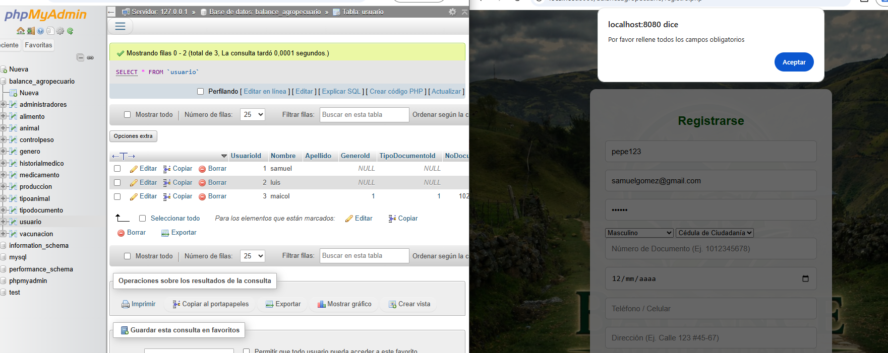
Evidencia (Figura ):

6.2 Instalación del entorno de ejecución
Instalar servidor, lenguaje, runtime, gestor de paquetes o IDE requerido.
Comando / ruta / procedimiento: Instalar XAMPP y verificar que los servicios Apache y MySQL puedan iniciarse correctamente.
Evidencia (Figura ___): 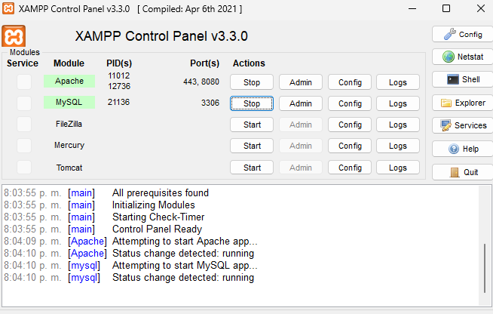

6.3 Obtención del código fuente
Explicar descarga desde repositorio, USB o carpeta entregada.
Comando / ruta / procedimiento: Copiar o descargar la carpeta correspondiente al proyecto Balance Agropecuario y ubicarla dentro de la carpeta htdocs de XAMPP.
Evidencia (Figura ___): 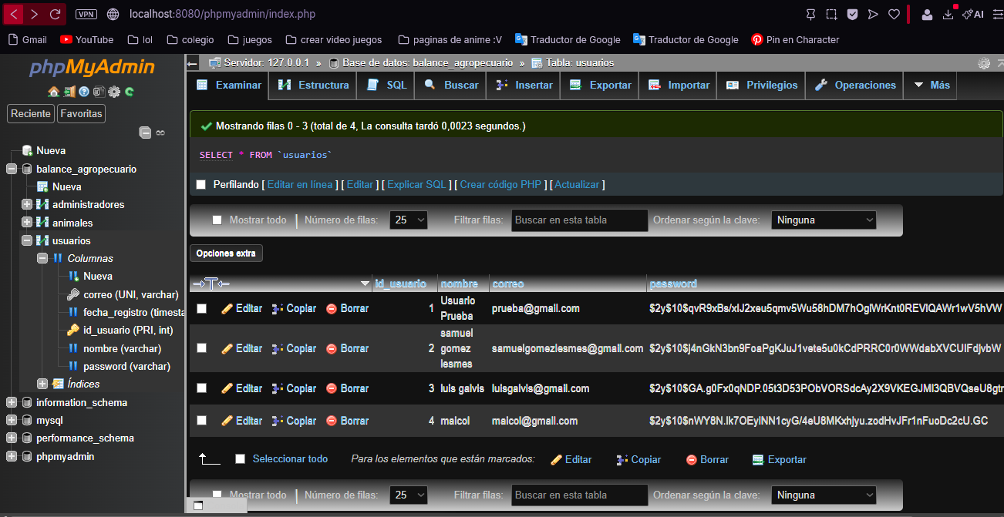6.4 Instalación de dependencias
Registrar comandos y versiones. Ej.: archivo requirements.txt, package.json u otro, si existe.
Comando / ruta / procedimiento: Verificar que PHP, Apache y MySQL estén disponibles y funcionando. No se identifican dependencias externas mediante gestores como npm o pip en la estructura conocida del proyecto.
Evidencia (Figura ___): 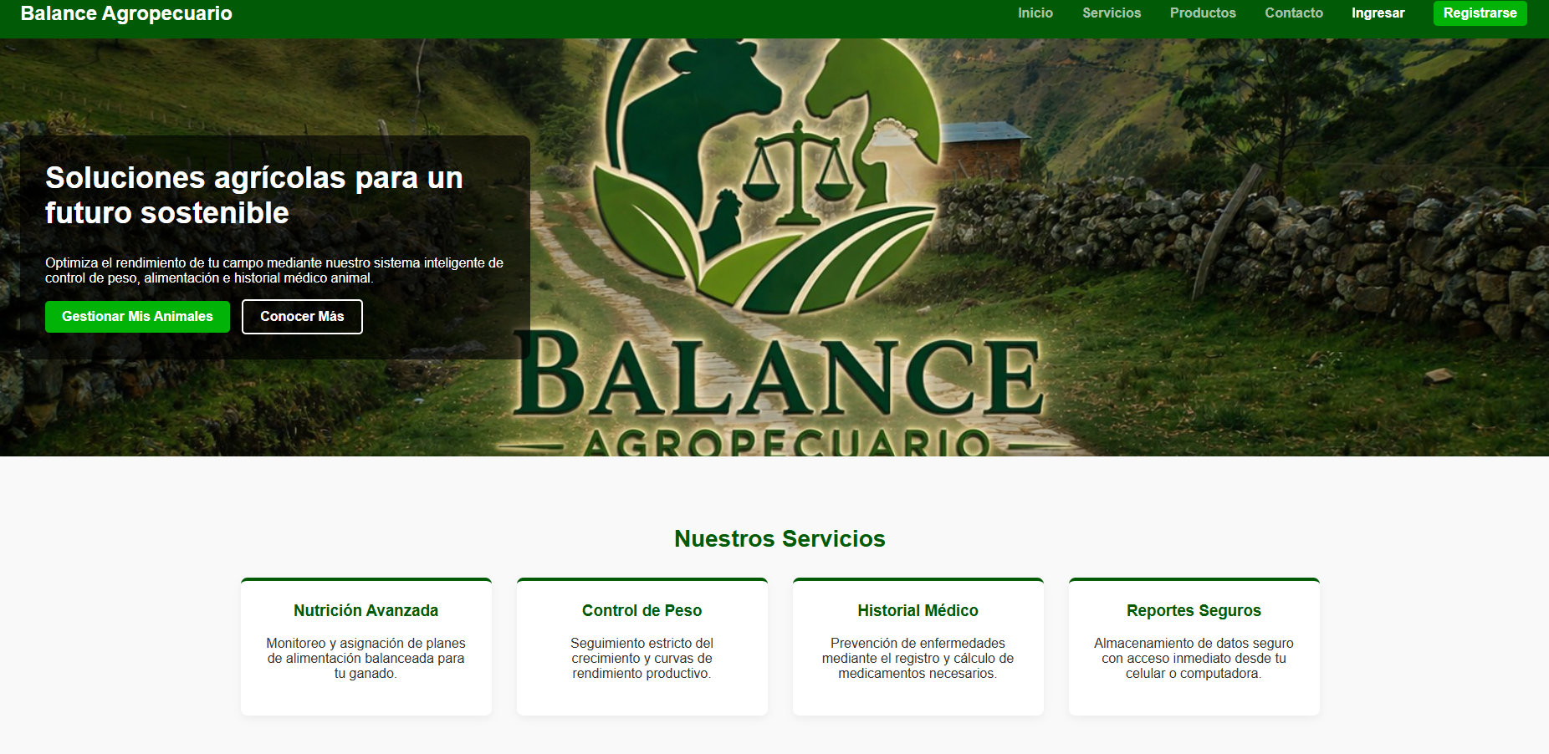

6.5 Configuración de variables
Documentar archivo .env/configuración sin exponer contraseñas reales.
Comando / ruta / procedimiento: Configurar los parámetros de conexión a MySQL en conexion.php.
Evidencia (Figura ___): 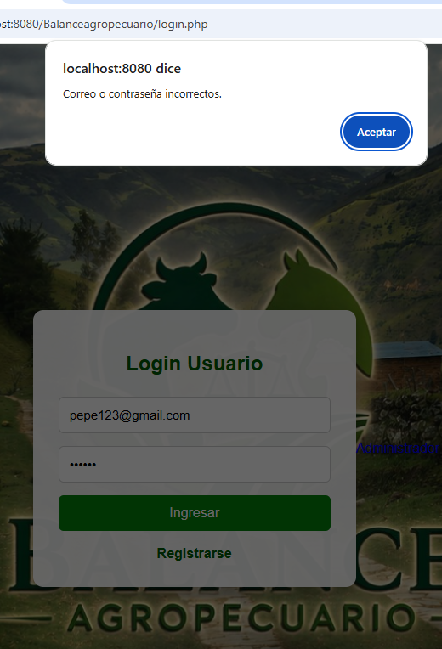

6.6 Configuración de la base de datos
Crear base, usuario técnico, importar script y verificar conexión.
Comando / ruta / procedimiento: Crear la base de datos: balance_agropecuario. Posteriormente importar:sql/balance_agropecuario.sql
Evidencia (Figura ___): 6.7 Inicio del sistema
Registrar comando o procedimiento para arrancar servidor y acceder a la aplicación.
Comando / ruta / procedimiento: Iniciar Apache y MySQL desde XAMPP y acceder al proyecto desde el navegador mediante el servidor local.
Evidencia (Figura ___): ________________________________________________________

6.8 Verificación inicial
Comprobar pantalla de inicio, conexión a BD, inicio de sesión y consulta principal.
Comando / ruta / procedimiento: Comprobar: Página principal. Conexión con la base de datos. Registro de usuario. Inicio de sesión. Registro de animal. Consulta de información.

Evidencia (Figura ___):
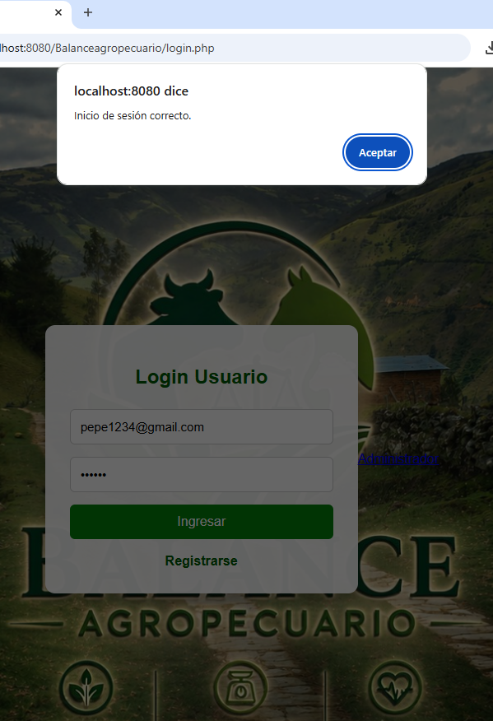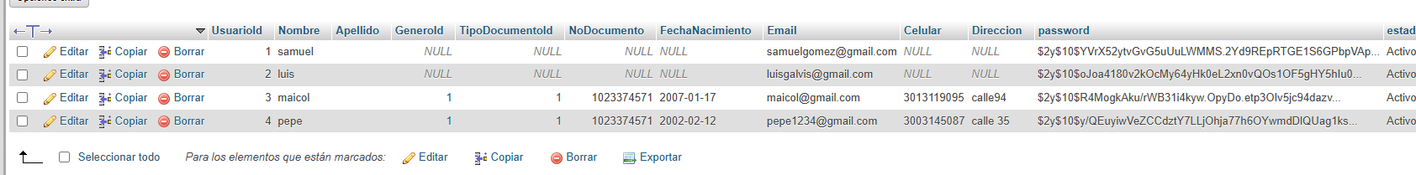

7. Estructura del código fuente
Incluir un árbol de carpetas del proyecto real. No copiar una estructura genérica si no corresponde al código entregado.
Carpeta / archivo | Responsabilidad | Archivos principales
/ | Raíz del proyecto y páginas principales del sistema. | index.php,login.php,registro.php, AnimalRegistro.php, administrador.php, panelAdministrador.php
/css | Estilos y presentación visual de las interfaces. | style.css, LoginUser.css, LoginAdmin.css, RegistroUser.css, registroAniaml.css, PanelAdministrador.css
/js | Funcionalidades dinámicas e interacción con el sistema. | script.js
/php | Procesamiento de datos, autenticación y operaciones con la base de datos. | conexion.php, guardar_usuario.php, iniciar_sesion.php, guardar_animal.php, modificar_animal.php, eliminar_animal.php, obtener_animal.php, iniciar_sesion_admin.php
/sql | Scripts para la creación y estructura de la base de datos. | balance_agropecuario.sql
/Base de datos | Almacenamiento de la información de usuarios, animales y registros productivos. | balance_agropecuario.sql
Archivo de configuración | Configuración de la conexión y ejecución del sistema. | conexion.php
Ejemplo de presentación del árbol (adaptarlo a la solución real):

Balance Agropecuario/
│
├── css/
│ ├── style.css
│ ├── LoginUser.css
│ ├── LoginAdmin.css
│ ├── RegistroUser.css
│ ├── registroAniaml.css
│ └── PanelAdministrador.css
│
├── js/
│ └── script.js
│
├── php/
│ ├── conexion.php
│ ├── guardar_usuario.php
│ ├── iniciar_sesion.php
│ ├── guardar_animal.php
│ ├── obtener_animal.php
│ ├── modificar_animal.php
│ ├── eliminar_animal.php
│ └── iniciar_sesion_admin.php
│
├── sql/
│ └── balance_agropecuario.sql
│
├── index.php
├── login.php
├── registro.php
├── AnimalRegistro.php
├── administrador.php
└── panelAdministrador.php

8. Base de datos
El documento base contiene modelo entidad-relación, diccionario de datos y tablas como Usuario, Calendario, Tipo Documento, Tarjeta, Jugador y Equipo. El manual debe reflejar la base de datos final, incluyendo cualquier tabla adicional creada durante el desarrollo.

8.1 Modelo entidad-relación final
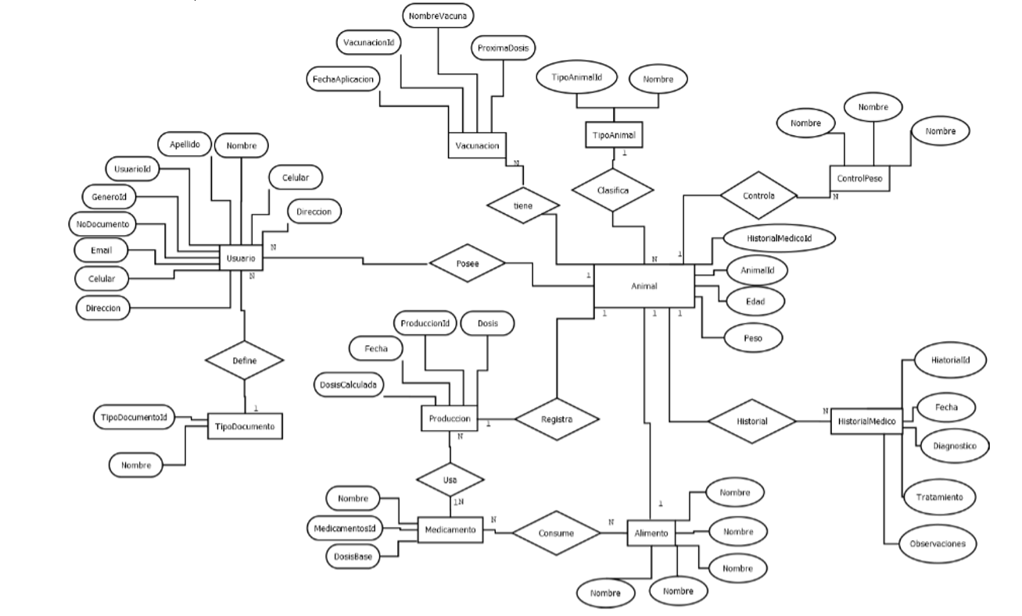
Relaciones principales
- Usuario – Animal: un usuario puede poseer varios animales, mientras que cada animal queda asociado a un usuario. Esta relación permite identificar el responsable de cada registro animal.
- TipoAnimal – Animal: un tipo de animal puede clasificar varios animales, mientras cada animal pertenece a un tipo determinado.
- Animal – ControlPeso: un animal puede tener varios registros de peso realizados en diferentes fechas, permitiendo conservar su seguimiento.
- Animal – Vacunación: un animal puede tener varios registros de vacunación, almacenando información como nombre de la vacuna, fecha de aplicación y próxima dosis.
- Animal – HistorialMedico: un animal puede contar con varios registros de historial médico, donde se almacenan datos como fecha, diagnóstico, tratamiento y observaciones.
- Animal – Producción: un animal puede tener varios registros de producción, asociados con datos como fecha, dosis y cantidad producida.
- Animal – Medicamento: la relación Usa permite asociar los animales con los medicamentos utilizados, registrando información como nombre, dosis y fecha de aplicación.
- Animal – Alimento: mediante la relación Consume, se relaciona el animal con los alimentos utilizados para su alimentación.
Cardinales principales:
- Usuario – Animal: 1:N → un usuario puede poseer varios animales.
- TipoAnimal – Animal: 1:N → un tipo de animal puede clasificar varios animales.
- Animal – Vacunación: 1:N → un animal puede tener varios registros de vacunación.
- Animal – ControlPeso: 1:N → un animal puede tener varios registros de peso.
- Animal – HistorialMedico: 1:N → un animal puede tener varios registros médicos.
- Animal – Producción: 1:N → un animal puede tener varios registros de producción.
- Animal – Medicamento: N:M → los animales pueden utilizar diferentes medicamentos y un medicamento puede estar asociado a diferentes animales.
- Animal – Alimento: N:M → los animales pueden consumir diferentes alimentos y un alimento puede ser consumido por diferentes animales.
- Usuario – TipoDocumento: N:1 → varios usuarios pueden pertenecer a un mismo tipo de documento.
Reglas d integridad
• Integridad de identificación: cada registro debe contar con un identificador que permita diferenciarlo de los demás.
• Integridad referencial: los registros relacionados con un animal deben corresponder a un animal existente en la base de datos.
• Integridad de usuarios: cada animal debe quedar asociado al usuario correspondiente.
• Integridad de clasificación: cada animal debe estar relacionado con un tipo de animal válido.
• Integridad de registros: los datos de peso, vacunación, producción, medicamentos, alimentación e historial deben mantener su relación con el animal correspondiente.
• Integridad de datos obligatorios: los campos necesarios para identificar y gestionar los registros no deben quedar vacíos.
• Integridad de dominio: los valores deben respetar el tipo de dato y las unidades correspondientes; por ejemplo, el peso debe registrarse como un valor numérico.
• Integridad de actualización: cualquier modificación debe conservar las relaciones existentes entre las entidades

8.2 Diccionario de datos técnico
Tabla | Campo | Tipo | Longitud | PK | FK | Nulo | Descripción / regla
Usuario | UsuarioId | INT | — | Sí | No | No
  Identificador único del usuario.
Usuario | Email | VARCHAR | 50 | No | No | No | Correo único para autenticación.
TipoDocumento | TipoDocumentoId | INT | — | Sí | No | No | Identificador del tipo de documento.
TipoDocumento | Nombre | VARCHAR | 50 | No | No | No | Nombre del tipo de documento
Genero | GeneroId | INT | — | Sí | No | No | Identificador del género.
Genero | Nombre | VARCHAR | 50 | No | No | No | Nombre del género.
Animal | AnimalId | INT | — | Sí | No | No | Identificador único del animal.
Animal |  | INT | — | No | Sí | No | Usuario relacionado con el animal.
  UsuarioId
TipoAnimal | TipoAnimalId | INT | — | Sí | No | No | Identificador del tipo de animal.
TipoAnimal | Nombre | VARCHAR | 50 | No | No | No | Nombre o clasificación del animal.
Medicamento | MedicamentoId | INT | — | Sí | No | No | Identificador del medicamento
Medicamento | Nombre | VARCHAR | 30 | No | No | No | Nombre del medicamento.
Alimento | AlimentoId | INT | — | Sí | No | No | Identificador del alimento.
Alimento | Nombre | VARCHAR | — | No | No | No | Nombre del alimento
HistorialMedico | HistorialId | INT | — | Sí | No | No | Identificador del historial médico.
HistorialMedico | AnimalId | INT | — | No | Sí | No | Animal relacionado con el historial.
Vacunacion | VacunacionId | INT | — | Sí | No | No | Identificador de la vacunación.
Vacunacion | AnimalId | INT | — | No | Sí | No | Animal relacionado con la vacunación.
ControlPeso | ControlId | INT | — | Sí | No | No | Identificador del control de peso.
ControlPeso | AnimalId | INT | — | No | Sí | No | Animal relacionado con el control.
Produccion | ProduccionId | INT | — | Sí | No | No | Identificador de la producción.
Produccion | AnimalId | INT | — | No | Sí | No | Animal relacionado con la producción.

8.3 Script de creación y carga
Anexar o referenciar el archivo .sql final. Documentar: creación de la base, creación de tablas, restricciones, índices, datos iniciales y orden de ejecución.

8.4 Conexión del sistema a la base de datos
La conexion en la plataforma y MySQL se realiza mediante PHP y PDO. El archivo conexion.php contiene los parametros necesarios para establecer la conexion cn la base de datos balance_agropecuario.

9. Requerimientos no funcionales y seguridad
El documento base contempla rendimiento, escalabilidad, seguridad, fiabilidad/disponibilidad, usabilidad y respaldo. En el manual se debe explicar qué mecanismo concreto se implementó para cada requisito.
Requisito | Mecanismo implementado | Cómo se verifica | Evidencia
Rendimiento | Uso de consultas SQL y procesamiento mediante PHP para gestionar la información del sistema. | Medición del tiempo de carga y respuesta de las consultas principales. | Resultados de las pruebas de funcionamiento.
Escalabilidad | Base de datos estructurada y módulos independientes que permiten incorporar nuevos registros y funcionalidades. | Pruebas con diferentes cantidades de registros y usuarios. | Estructura de la base de datos y resultados de las pruebas.
Seguridad | Autenticación de usuarios, manejo de sesiones y conexión mediante PDO. | Verificación del inicio de sesión, permisos y validación de datos. | Código de autenticación, sesiones y conexión a la base de datos.
Disponibilidad / fiabilidad | Ejecución mediante servidor Apache y almacenamiento centralizado en MySQL. | Pruebas de funcionamiento, reinicio del servidor y manejo de errores. | Resultados de las pruebas de funcionamiento.
Usabilidad | Interfaces web organizadas para facilitar el registro, consulta y gestión de la información. | Pruebas de navegación y funcionamiento en diferentes navegadores y dispositivos. | Estructura de las interfaces y resultados de las pruebas.
Respaldo | Uso dle script de base de datos para conservar su estructura. | Restauración de la base de datos a partir de una copia disponible. | balance_agropecuario.sql y resultado de la restauración.

9.1 Controles mínimos a documentar
- validacion del correo y contraseña para permitir el acceso.
- Controlacion de la sesión del usuario durante su acceso al sistema..
- diferenciaciones de las funciones de usuarios y administradores.
- Proteccion de las contraseñas antes de almacenarlas.
- Verificacion de la información antes de guardarla.
- Utilizacion de PDO y MySQL para gestionar la información.
- Mantener correctamente las reaciones entre usuarios, animales y registros.
- Utilizacion de balance_agropecuario.sql para conservar y recuperar la estructura de la base de datos.

10. Pruebas técnicas
Se debe demostrar que el sistema funciona y que los errores principales fueron controlados. Completar una fila por cada prueba realizada.
ID | Prueba | Precondición | Pasos resumidos | Resultado esperado | Resultado obtenido | Estado
PT-01 | Registro de usuario | Usuario no registrado | Completar y enviar el formulario de registro. | Cuenta creada correctamente | Cuenta creada correctamente | Aprobado
PT-02 | Inicio de sesión válido | Cuenta registrada y activa | Ingresar correo y contraseña correctos. | Acceso al sistema según el usuario. | Acceso al sistema según el usuario. | Aprobado
PT-03 | Inicio de sesión inválido | Cuenta registrada | Ingresar credenciales incorrectas. | Mostrar mensaje de error y negar el acceso. | Mostrar mensaje de error y negar el acceso. | Aprobado
PT-04 | Registro de animal | Usuario autenticado | Completar los datos del animal y guardar. | Animal almacenado correctamente | Animal almacenado correctamnte | Aprobado
PT-05 | Registro de peso y alimentación | Animal registrado | Registrar peso y datos de alimentación. | nformación almacenada y relacionada con el animal. | nformación almacenada y relacionada con el animal. | Aprobado
PT-06 | Registro de medicamento y dosificación | Animal y peso registrados | Registrar medicamento y realizar el cálculo de dosis. | Medicamento y dosis calculada correctamente. | Medicamento y dosis calculada correctamente. | Aprobado
PT-07 | Consulta de historial y reportes | Animal con registros | Consultar historial y generar el reporte correspondiente. | Información histórica y reporte generados correctamente. | Información histórica y reporte generados correctamente. | Aprobado
PT-08 | Acceso administrativo y respaldo | Administrador registrado y BD disponible | Ingresar al panel administrativo y comprobar la recuperación de la BD. | Acceso administrativo y recuperación correcta de los datos. | Acceso administrativo y recuperación correcta de los datos. | Aprobado
Cada prueba debe tener una evidencia numerada. Si una prueba falla, registrar el defecto, la corrección aplicada y la repetición de la prueba.

11. Despliegue y puesta en funcionamiento
Paso | Actividad | Detalle que debe registrar
1 | Preparar servidor | Sistema operativo, XAMPP, Apache, PHP y MySQL utilizados.
2 | Copiar/publicar aplicación | Ubicación de la carpeta del proyecto y mecanismo utilizado para ejecutarla.
3 | Configurar variables | Datos de conexión a la base de datos y configuración necesaria para la ejecución.
4 | Migrar/importar BD | Archivo balance_agropecuario.sql y procedimiento utilizado para importar la base de datos.
5 | Configurar permisos | Accesos de usuarios y administradores y permisos correspondientes.
6 | Iniciar servicios | Activación de Apache y MySQL mediante XAMPP.
7 | Prueba de humo | Inicio de sesión, registro de animales y comprobación de las operaciones principales.
8 | Registrar versión | Fecha, versión entregada y responsable del despliegue.

11.1 Acceso desde dispositivos móviles

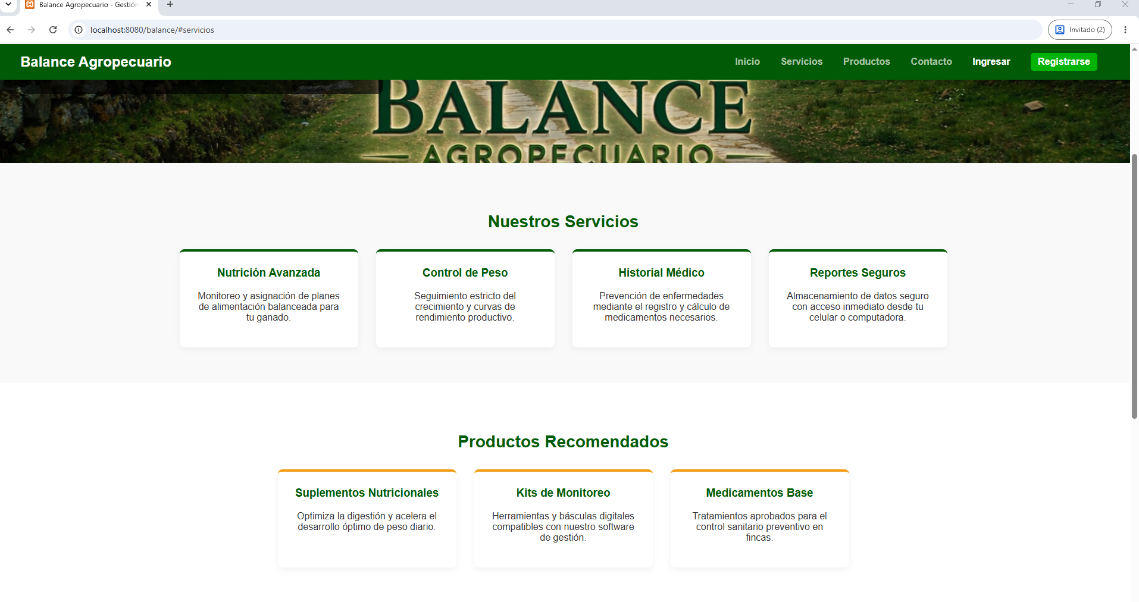

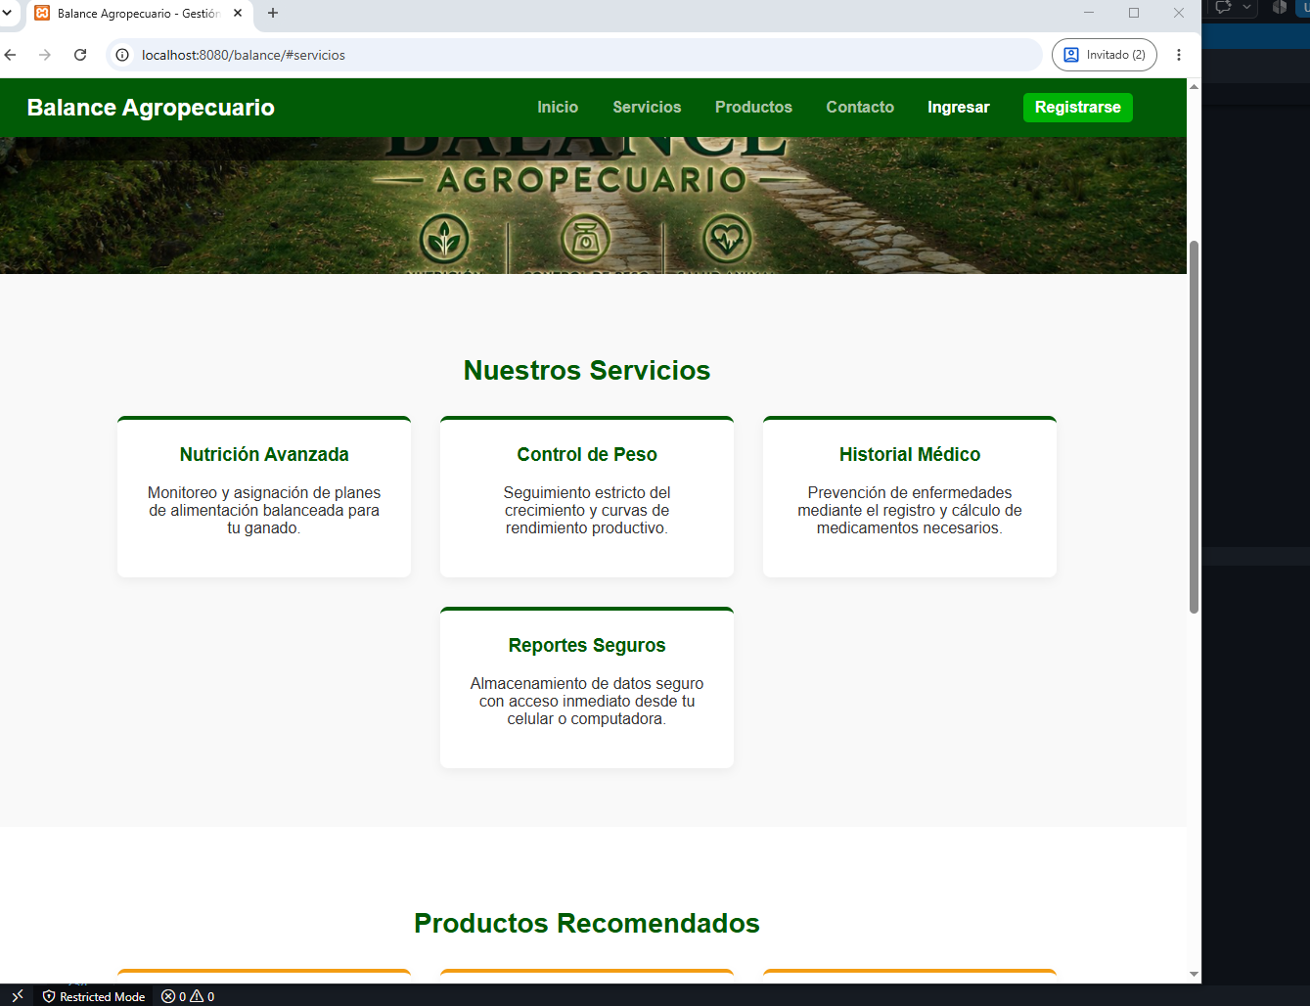

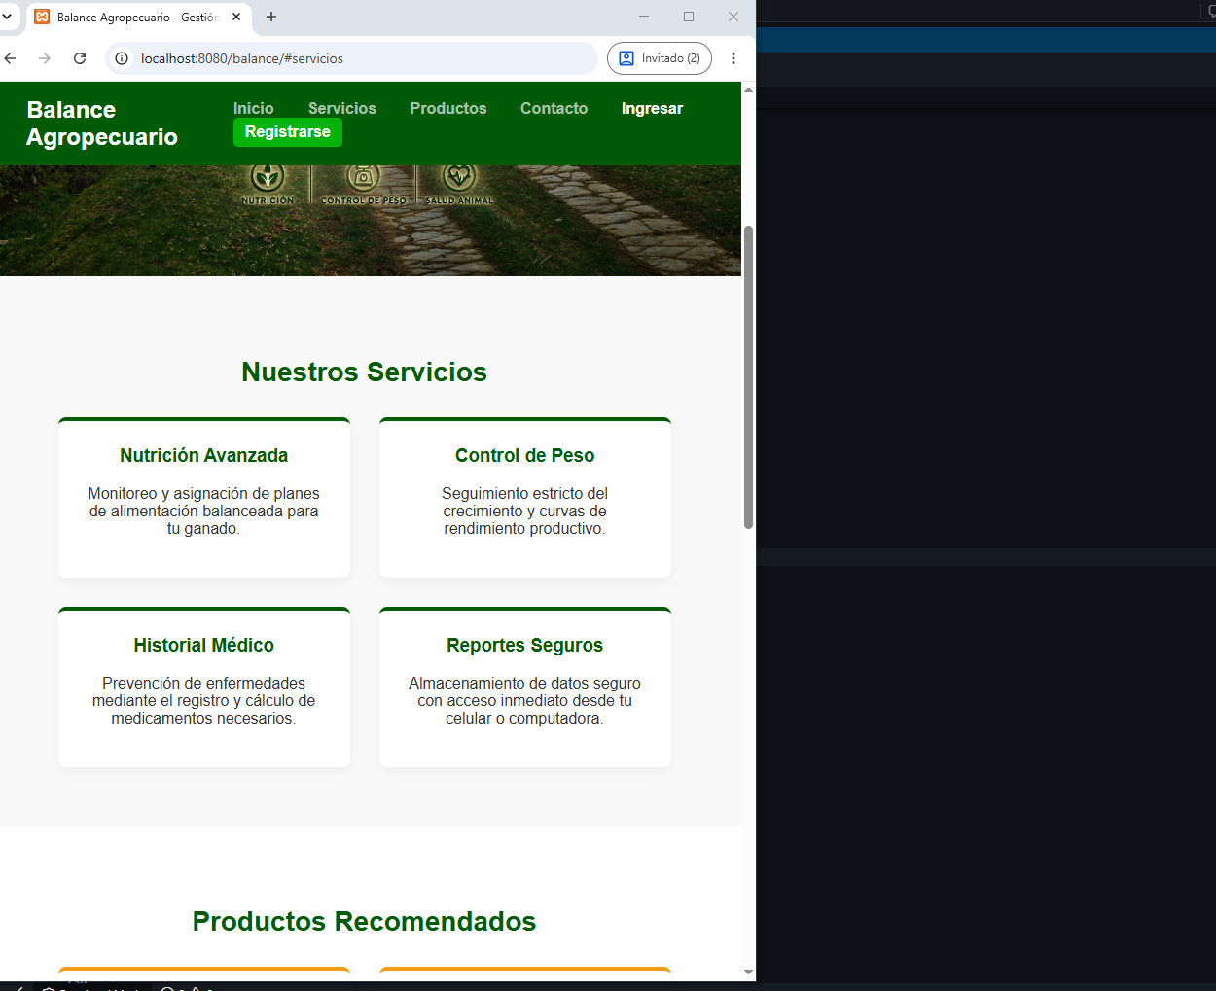

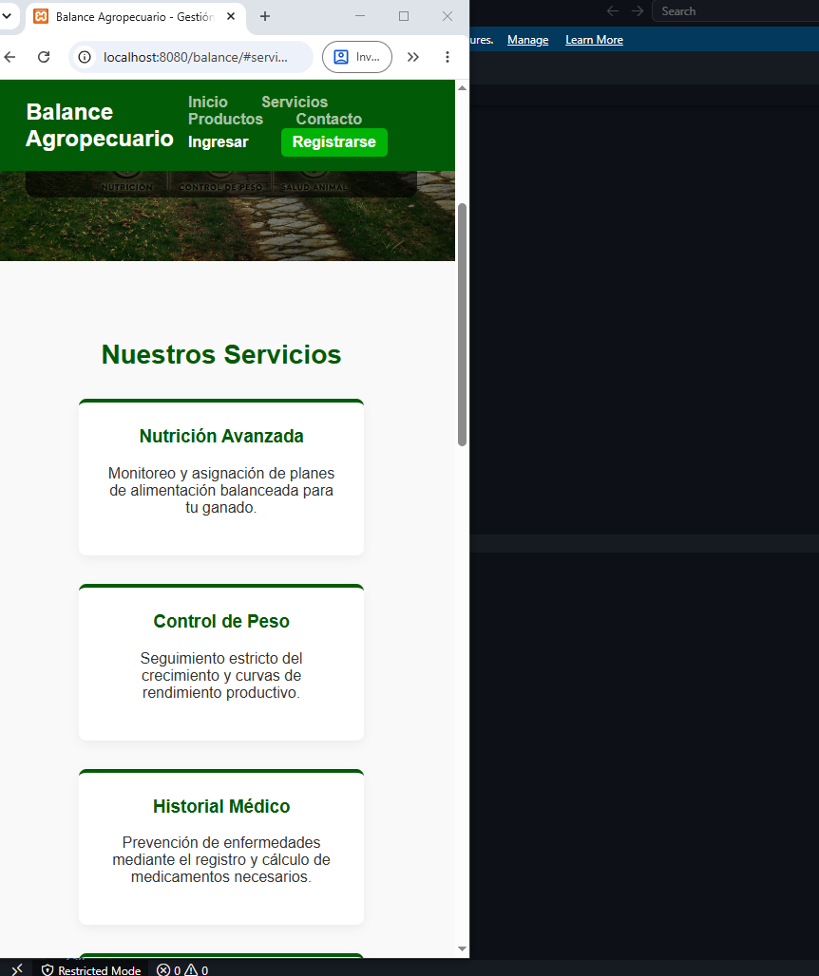

12. Respaldo y recuperación
Elemento | Definición del equipo
Frecuencia de respaldo | Semanal o antes de realizar cambios importantes en el sistema.
Qué se respalda | Base de datos, código fuente y archivos de configuración necesarios.
Ubicación | Equipo de desarrollo y medio de almacenamiento destinado para las copias.
Responsable | Responsable técnico del proyecto o administrador del sistema.
Procedimiento de respaldo | Exportar la base de datos y conservar una copia del código fuente y archivos necesarios.
Procedimiento de restauración | Importar el archivo de respaldo de la base de datos y restaurar los archivos del sistema.
Prueba de restauración | Realizar una restauración de prueba y verificar que la base de datos y el sistema funcionen correctamente.

13. Mantenimiento técnico

13.1 Mantenimiento preventivo

Actualizar herramientas, revisar la base de datos, verificar respaldos y comprobar el funcionamiento general.

13.2 Mantenimiento correctivo

Identificar errores, corregir el código, probar nuevamente la funcionalidad y registrar el cambio.

13.3 Mantenimiento evolutivo
Agregar nuevas funcionalidades como nuevos controles productivos, reportes, notificaciones o mejoras para dispositivos móviles.
Fecha | Versión | Cambio | Responsable | Pruebas posteriores
14/04/2026 | 1.0 | Implementación inicial del sistema Balance Agropecuario. | Samuel Gomez Lesmes | Prueba de funcionamiento general.
22/06/2026 | 1.0 | Corrección de errores en registro, inicio de sesión y gestión de animales. | Samuel Gomez Lesmes | Pruebas de registro, autenticación y gestión de animales.
17/08/2026 | 1.0 | Ajustes en la base de datos y módulos de peso, alimentación y medicamentos. | Samuel Gomez Lesmes | Pruebas de almacenamiento, consulta y actualización de datos.

14. Solución de problemas frecuentes
Problema | Posible causa | Diagnóstico | Solución
No abre la aplicación | Servidor detenido / puerto ocupado | Verificar el estado de Apache y el puerto utilizado. | Iniciar Apache desde XAMPP y comprobar que el puerto esté disponible.
No conecta a la base de datos | Servicio MySQL detenido o credenciales incorrectas. | Revisar el servicio MySQL y el archivo conexion.php. | Iniciar MySQL y corregir los datos de conexión si es necesario.
Usuario no puede ingresar | Credenciales / rol / sesión | Revisar el registro del usuario y el proceso de inicio de sesión. | Verificar el correo y la contraseña, y corregir los errores de autenticación.
No guarda información | Error de validación o consulta a la base de datos. | Revisar los mensajes de error y las consultas SQL. | Corregir los datos ingresados y solucionar los errores del código PHP o SQL.
Vista se desordena en celular | CSS responsivo | Probar la interfaz en diferentes tamaños de pantalla. | Ajustar las reglas CSS para mejorar la visualización en dispositivos móviles.
Resultados no actualizan | Error en la consulta o en el proceso de registro. | Revisar el código PHP, las consultas y los datos almacenados. | [Completar] Corregir el proceso de actualización y verificar que los cambios se guarden correctamente.

15. Documentación del código
El grupo debe seleccionar los fragmentos más representativos del sistema y explicar su función. No es suficiente pegar código sin análisis.
Fragmento | Debe explicar
Autenticación | Validación de credenciales, consultas, manejo de sesiones y respuesta del sistema..
Conexión a base de datos | Parámetros de conexión mediante PDO, consultas y manejo de errores.
Registro de animales | Validación de los datos del animal y almacenamiento de la información en MySQL.
Gestión de peso y alimentación | Registro, consulta y actualización de los datos relacionados con el peso y la alimentación.
Registro de medicamentos y vacunación | Almacenamiento de medicamentos, dosis y fechas de aplicación.
Panel de administración | Gestión de usuarios, consulta de información y control de las funciones administrativas.
Formato sugerido para cada fragmento:
Elemento | Contenido
Archivo y ruta | php/iniciar_sesion.php
Lenguaje | PHP
Función/clase/método | Inicio de sesión de usuarios.
Descripción | Recibe las credenciales, las valida y procesa la solicitud del acceso al sistema.
Entradas | Correo electrónico y contraseña ingresados por el usuario.
Salidas | Respuesta de autenticación y acceso al sistema según el resultado de la validación.
Excepciones/validaciones | Verificacion de credenciales y manejo de errores durante el proceso de autenticacion

16. Control de versiones y entrega técnica
Entregable | Formato | Obligatorio
Código fuente completo | .zip o repositorio | Sí
Base de datos / script | .sql (balance_agropecuario.sql). | Sí
Manual técnico | .docx o .pdf | Sí
Manual de usuario | Documento separado | Sí, si fue solicitado
Diagramas finales | .png/.pdf o dentro del manual | Sí
Evidencias de pruebas | Capturas / tabla de pruebas | Sí
Archivo de dependencias | Según tecnología | Sí, si aplica
Archivo README | Texto/Markdown | Recomendado

17. Lista de verificación antes de entregar
☐ El manual corresponde a la versión final de Balance Agropecuario..
☐ Se indican las versiones exactas de las herramientas.
☐ La arquitectura coincide con el código.
☐ El modelo de base de datos coincide con la BD entregada.
☐ El procedimiento de instalación fue probado.
☐ No aparecen contraseñas reales.
☐ Las capturas son legibles y están numeradas.
☐ Se realizaron las pruebas principales.
☐ Se documentó el respaldo y recuperación.
☐ Se puede iniciar el Sistema siguiendo el manual.

18. Rúbrica sugerida de evaluación del manual técnico
Criterio | 5 - Excelente | 4 - Bueno | 3 - Básico | 1–2 - Insuficiente | Peso
Arquitectura y entorno | Completo, coherente y reproducible | Menores omisiones | Descripción parcial | Inconsistente o ausente | 15%
Instalación/configuración | Paso a paso probado con evidencias | Casi completo | Requiere apoyo externo | No permite instalar | 20%
Base de datos | MER, diccionario y scripts coinciden | Pequeñas diferencias | Documentación incompleta | No corresponde | 15%
Módulos/código | Explicación técnica clara y trazable | Buena explicación | Superficial | Solo capturas/código | 15%
Seguridad y respaldos | Controles y restauración demostrados | Controles parciales | Solo descripción | No documentado | 10%
Pruebas | Casos completos y evidenciados | Pruebas suficientes | Pocas pruebas | Sin evidencia | 15%
Presentación técnica | Orden, figuras, tablas y lenguaje profesional | Menores errores | Formato irregular | Difícil de seguir | 10%
Puntaje sugerido: 100 puntos. La docente puede convertirlo a la escala institucional correspondiente.

19. Anexos técnicos
- Anexo A. Script SQL de creación de la base de datos.
- Anexo B. Script SQL de datos de prueba o datos iniciales.
- Anexo C. Diagrama entidad-relación final.
- Anexo D. Diagrama de clases final.
- Anexo E. Diagrama de componentes/arquitectura final.
- Anexo F. Evidencias completas de pruebas.
- Anexo G. Estructura de carpetas y dependencias.
- Anexo H. Registro de versiones/cambios.
- Anexo I. Enlace al repositorio o medio de entrega del código fuente.

